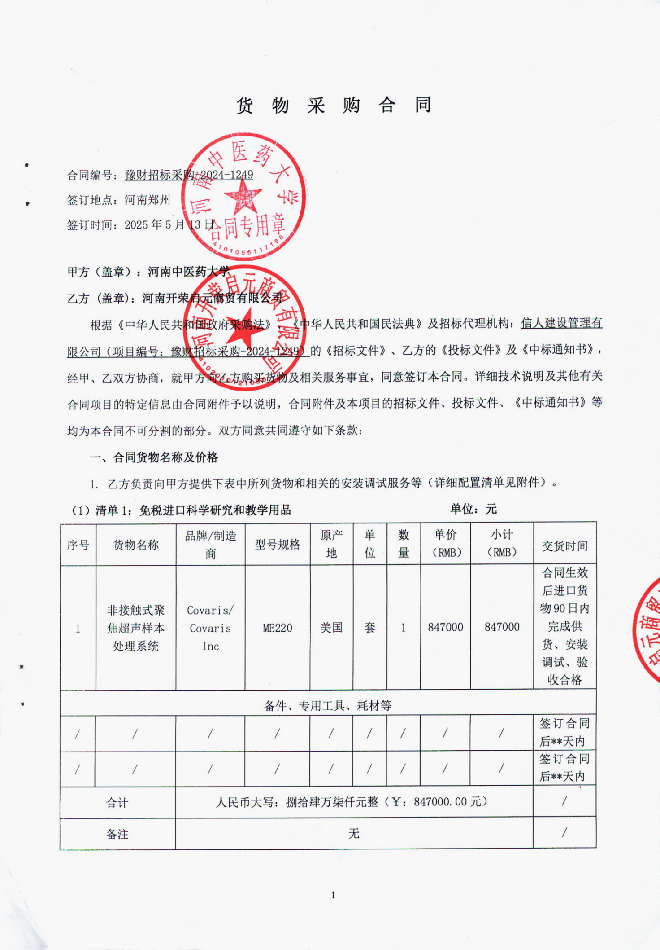
序号 | 货物名称 | 品牌/制造商 | 型号规格 | 原产地 | 单  位 | 数  量 | 单价  （RMB） | 小计  （RMB） | 交货时间
1 | 全自动活细胞成像仪 | 瑞奇科技/重庆联庆瑞奇科技有限公司 | CELLImage MINI | 中国 | 1套 | 1 | 430000 | 430000 | 合同生效后国产货物30日内完成供货、安装调试、验收合格
2 | 高速台式离心机 | BECKMAN COULTER/贝克曼库尔特生物科技(苏州)有限公司 | Microfuge 20R | 中国 | 1台 | 1 | 54600 | 54600 | 合同生效后国产货物30日内完成供货、安装调试、验收合格
3 | 行为分析系统 | 费曦/上海费曦生物科技有限公司 | FishTrack | 中国 | 1套 | 1 | 138000 | 138000 | 合同生效后国产货物30日内完成供货、安装调试、验收合格
4 | 多通道光催化反应系统 | 泊菲莱科技/北京泊菲莱科技有限公司 | PCX50C | 中国 | 1套 | 1 | 85000 | 85000 | 合同生效后国产货物30日内完成供货、安装调试、验收合格
5 | 倒置荧光显微镜 | 舜宇仪器/宁波舜宇仪器有限公司 | ICX41 | 中国 | 1套 | 1 | 99000 | 99000 | 合同生效后国产货物30日内完成供货、安装调试、验收合格
6 | 酶标仪 | thermo scientific/赛默飞世尔(上海)仪器有限公司 | Multiskan FC | 中国 | 1台 | 1 | 31200 | 31200 | 合同生效后国产货物30日内完成供货、安装调试、验收合格
7 | 一体式磁力搅拌器（集热式磁力搅拌器） | 力辰科技/力辰科技仪器有限公司 | DF-101S(分体款） | 中国 | 3台 |  | 900 | 2700 | 合同生效后国产货物30日内完成供货、安装调试、验收合格
8 | 电热鼓风干燥箱 | 树立/上海树立仪器仪表有限公司 | FXB101-2 | 中国 | 1台 |  | 2500 | 2500 | 合同生效后国产货物30日内完成供货、安装调试、验收合格
备件、专用工具、耗材等
/ | / | / | / | / | / | / | / | / | 签订合同后**天内
/ | / | / | / | / | / | / | / | / | 签订合同后**天内
合计 |  | 人民币大写：捌拾肆万叁仟元整（￥：843000.00元） |  |  |  |  |  |  | /
备注 |  | 无 |  |  |  |  |  |  | /
（2）清单2：非免税货物 单位：元
2. 本合同（清单1+清单2）总金额人民币大写：壹佰陆拾玖万元整（RMB：1690000.00元）。
3. 本合同总金额为货物从生产厂家至河南中医药大学校内甲方指定地点总价。包括：货物和附属装置、备品备件、专用工具、安装调试、培训、运输、保险、验收检测费、各类税费及相关技术服务费用和验收合格之前及保修期与备品备件等为履行合同发生的所有含税费用。
4. 乙方负责办理合同所涉及的进口货物海关免税手续，甲方协助乙方办理进口免税相关事项，提供与其享受免关税待遇相关的证明文件资料，费用已包括在合同总金额内。
5. 本合同执行期间合同总金额不变。甲方无须另向乙方支付本合同规定之外的其他任何费用。
6. 乙方所供货物若与合同要求不相符时，甲方有权拒收，并拒付该部分货物的货款。
7. 履约保证金：
双方签订合同前乙方按招标文件要求缴纳中标价（成交价）5%作为履约保证金，若乙方未履行合同或履行合同不符合要求的，则履约保证金不予退还；若乙方履行合同，货物经验收合格无质量问题，甲方无息退还履约保证金（凭收款收据）。
交纳方式：中标人在领取中标通知书后签订合同前将履约保证金汇（存）入采购方指定银行帐户：
开户名称：河南中医药大学
账 号：1702020609200014257
开户行：工商银行花园路支行（请注明中标通知书中的合同编号）
二、货物质量标准
1. 乙方提供的货物必须符合中华人民共和国国家相关标准、行业强制性标准及环保要求。同时技术指标必须与乙方投标文件所陈述的指标保持一致。用于临床的医疗仪器必须有有效的医疗器械注册证。
2. 乙方提供的货物必须为全新的、未使用过的原厂原包装产品（含零部件、配件、随机工具、技术文件等），且进货渠道合法。
3. 乙方提供的货物必须包装外观完好、无破损，货物洁净完好、无划痕、无凹陷、无退色、无锈迹。
4. 乙方提供的货物不符合合同规定的质量要求的，甲方有权拒绝接受该货物，乙方应更换被拒绝的货物，并达到合同规定的质量要求，所造成的损失由乙方承担。必要时甲方有权解除合同。
5. 因货物的质量问题发生争议，由河南省商检部门进行质量鉴定。货物符合质量标准的，鉴定费由甲方承担；货物不符合质量标准的，鉴定费由乙方承担。
三、货物包装、交货

1. 包装
⑴ 合同货物的包装必须与运输方式相适应，应有良好的防湿、防锈、防潮、防雨、防腐及防碰撞的措施。凡由于不适当的包装而造成货物在运输过程中有任何损坏、丢失等由乙方负责。
⑵ 包装应足以承受整个过程中的运输、转运、装卸、储存等，充分考虑到运输途中的各种情况（如暴露于恶劣气候等），以及露天存放的需要。
2. 交货
⑴ 乙方交货时间：合同生效后国产货物30日、进口货物90日内全部交货。交货完毕后及时提交货物验收申请（货物经验收合格的，交货日期以甲方收到乙方验收申请函日期为准；验收不合格的，交货日期以实际验收合格日期为准）。即在 2025 年 8 月 13 日前完成全部仪器设备的安装调试，并交付使用(如由于采购人的原因造成合同延迟签订或验收的，时间顺延)。乙方逾期交付物品，则每迟交一周货物应向甲方支付货款总额5%违约金，不足一周按一周计算。
⑵ 根据所购货物情况，甲方确定是否在发货前对所供货物进行检查，以保证所发货物与合同一致。所需费用由乙方承担。
⑶ 乙方交货地点：河南中医药大学指定地点。
⑷ 合同货物抵达甲方后，由甲乙双方一同清点货物数量，开箱检验表面状况，核对规格型号。并负责解决开箱检验清点发现的问题和赔偿。
⑸ 乙方应将合同货物的产品序列号、用户手册、技术资料（包括详细装箱单、质量证书、设备说明书、使用手册和其它相关技术资料）及配件、随机工具等一并交付给甲方。
⑹ 专用工具及备品、备件应分别包装，并在包装箱外加以注明其用处。
四、合同货物的安装、调试
1. 乙方负责合同项下货物的安装调试至能够正常开机使用，且与合同要求的各项技术指标一致，符合各项安全标准，一切费用由乙方负责。
2. 乙方安装时须对各安装场地内的其它设备、设施有良好保护措施。
五、安全责任
乙方在安装、调试合同货物过程中要严格执行国家有关人身安全及防火安全的规定，做好各项防护措施，防止各类事故的发生，若造成人身伤害及货物损坏事故等，则由乙方负全部责任。
六、货物的验收
1. 在甲方验收前，乙方应提交合同货物验收报告、每台仪器设备制造厂商出具的明细装箱单、每台仪器设备制造厂商出具的出厂质量证书、每台仪器设备制造厂商出具的使用说明书。
2. 乙方应在甲方验收前，向甲方提供按本合同的技术规格、技术规范要求进行的测试报告和验收报告，验收以招投标文件、合同技术规格、产品相应的技术说明为标准。

3. 合同货物（系统）交货（完工）并完成操作培训、粘贴条码，且正常运行后，甲方使用单位组织验收。验收应在甲乙双方共同参加下进行。
4. 验收按国家有关规定、规范进行。验收时如发现所交付的货物有短装、次品、损坏或其它不符合本合同规定之情形者，甲方应做出详尽的现场记录，或由甲乙双方签署备忘录。此现场记录或备忘录可用作补充、缺失和更换损坏部件的有效证据。由此产生的有关费用由乙方承担。
5. 如果合同货物运输和安装调试过程中因事故造成货物短缺、损坏，乙方应及时安排换装，以保证合同货物安装调试的成功完成。换货的相关费用由乙方承担。
6. 国内产品或合资厂的产品必须具备出厂合格证。
7. 进口免税设备需要同时准备免税证明、报关单、外贸合同。
8. 乙方保证合同项下提供的货物不侵犯任何第三方的专利、商标或版权。否则，乙方须承担对第三方的专利或版权的侵权责任并承担因此而发生的所有费用。
9. 合同货物验收未能通过的，乙方负责及时整改。若整改后仍未能合格的，甲方依法追究其经济及法律责任。
10. 验收合格后双方共同签署验收报告，验收合格日期以最后的签字日为准。
七、培训
乙方为甲方提供操作及维护培训，主要内容为货物的基本结构、性能、主要部件的构造及原理，日常使用操作、保养与管理，常见故障的排除，紧急情况的处理等，培训地点主要在货物安装现场或按甲乙双方协商安排。与培训相关的未尽事宜按招标文件的要求及投标文件中提供的方案执行。如需要可另附培训协议。
八、 付款方式
中标的货物安装调试，正常运行后，采购方组织有关人员及使用单位联合验收，验收合格后采购方支付合同价的总额。
申请付款时必须提交以下文件和资料：1、资金支付申请书；2、由甲方签字的验收报告；3、教学、科研设备需开具增值税专用发票，其他货物、服务需开具增值税普通发票。
具体步骤：乙方填写《资金支付申请书》、开具抬头为甲方的发票，并送交甲方；甲方填写《验收报告》，乙方凭《资金支付申请书》和《验收报告》由甲方支付货款。
九、质保期限
本合同货物国产仪器设备整机免费质保期三年，进口仪器设备整机免费质保期一年。质保期自甲乙双方在设备验收报告签字之日起计算。
十、售后服务
1. 乙方须指派专人负责与甲方联系售后服务事宜（联系人：曹丽敏，电话：0371-63395009）。

2. 质保期内，乙方负责对其提供的货物上门进行硬件维修、软件维护和升级等免费服务，甲方不再支付任何费用，但人为因素或自然灾害造成的损坏除外。
3. 质保期内，乙方在接到甲方系统故障或问题告知后，8小时内做出回应，48小时内到达现场排除故障。
4. 质保期满后，乙方负责终身维修，维修需要更换零配件时，按出厂价收取，不再收取其他费用。维修响应时间为接到报修后24小时内。乙方不定期免费提供仪器维护和进行软件升级和技术指导。质保期满后，乙方根据用户需要提供使用人员继续培训服务，费用视情况而定。
5.质保期内，乙方提供的货物出现故障或问题且经乙方3次维修或维护后仍不能正常运行或无法正常使用的，甲方有权提出退货或换货。甲方提出退货的，乙方应退还甲方已付款项，同时履约保证金不予退还；甲方提出换货的，乙方应在规定期限内为甲方更换符合甲方要求的合格货物，同时质保期重新计算。
十一、索赔
1. 甲方如对乙方所提供的货物有异议，甲方有权根据有关检验结果向乙方提出索赔。
2. 在合同执行期间，如果乙方对甲方提出的索赔和差异负有责任，乙方应按照甲方同意的下列一种或多种方式解决索赔事宜：
⑴ 乙方同意退货，并按合同规定的同种货币将货款退还给甲方，并承担由此发生的一切损失和费用。
⑵ 根据货物低劣程度、损坏程度以及甲方所遭受损失的数额甲乙双方商定降低货物的价格。
⑶ 用符合规格、质量和性能要求的新零件、部件或货物来更换有缺陷的部分或修补缺陷的部分，乙方应承担一切费用和风险并负有甲方所发生的一切直接费用。同时，延长质量保证期。
3. 如果在甲方发出索赔通知后30天内，乙方未作答复，上述索赔应视为已被乙方接受。甲方将从合同款项中扣回索赔金额。如果这些金额不足以补偿索赔金额，甲方有权向乙方提出不足部分的补偿。
十二、违约责任
1. 乙方未能交付货物，则向甲方支付合同总额20%的违约金，同时履约保证金不予退还。
2. 乙方交付的货物与投标文件或合同不相符的，甲方有权拒收，乙方向甲方支付合同总额30%的违约金，同时履约保证金不予退还。
3. 甲方无正当理由拒收货物，拒付货款的，则向乙方支付合同总额10%的违约金。
4. 乙方逾期交付货物（交付最终时间以甲方收到乙方提交的申请验收函之日为准，但若货物经验收不合格的，交付最终时间以最终验收合格日期为准。），则每迟交一周货物应向甲方支付货款总额5%违约金（不可抗力除外），违约金乙方同意从货款中扣除，逾期超过四周，甲方有权解除本合同，乙方应向甲方支付合同总额20%的违约金，同时履约保证金不予退还”。
5. 甲方逾期付款，则每延迟一周付款甲方应向乙方支付货款总额0.5%违约金，违约金总额不超过合同总价的5%（不可抗力除外）。

6. 乙方必须按甲方指定地点按时交货，货物不符合质量标准的，乙方必须按时负责调换至合格为止，并承担由此产生的实际费用。不能按时调换至合格者，按不能交货处理。乙方若不能按时交货，甲方将不保证按时付款，所造成的一切后果由乙方承担。
7.若乙方提出换货，则按第十二条第2款执行。
十三、争端的解决
1.凡与本合同有关而引起的一切争执和分歧，甲乙双方通过友好协商解决或提交河南省政府采购管理部门调解，如协商或调解不成，任何一方可以向甲方所在地仲裁委员会申请仲裁裁决。
2.在进行仲裁期间，除提交仲裁机构的事项外，合同其他部分应继续履行。
十四、合同组成
本项目招标文件、投标文件及下列附件等均为本合同的有效组成部分，与本合同具有同样法律效力。
1. 中标通知书（附件1）；
2. 中标货物分项报价一览表（附件2）；
3. 中标货物制造商配置清单（附件3）；
4. 中标货物技术参数及配置表（附件4）；
5. 供货商质量保障及服务表（附件5）；
6. 中标货物安装培训计划表（附件6）
7. 中标货物制造商售后服务承诺（附件7）
8. 临床使用的医疗器械应提供一份以下复印件：①医疗器械注册证；②医疗器械产品注册登记表；③产品检验报告；④医疗器械生产许可证；⑤医疗器械经营企业许可证等复印件一份。并保证以上证件均在有效期内。
十五、合同解除和终止
1. 甲乙双方各自完成合同规定的责任和义务，合同自然终止。
2. 如果一方严重违反合同，并在收到对方违约通知书后在30天内或在指定期限内仍未能改正违约的，另一方可立即终止本合同。
十六、其它
1. 本合同乙方不得将本合同全部或部分分包给他人。乙方在任何情况下都不得全部或部分转让其应履行的合同义务。
2. 合同若有变更须经甲乙双方签字确认。
3．在执行本合同的过程中，所有经双方签署确认的文件（包括会议纪要、补充协议、合同修改书、往来信函等）均为本合同的有效组成部分，其生效日期为双方签字盖章或确认之日期。
4. 本合同经甲方、乙方法定代表人或授权代理人签字、盖章后生效，生效日以最后一个签字日为准。
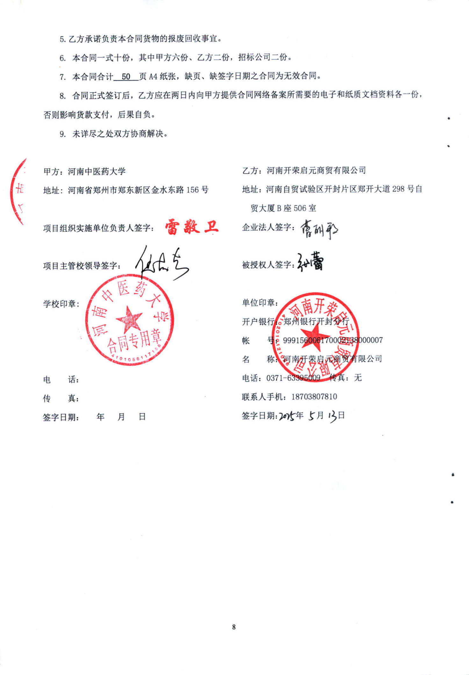

附件1：
中标通知书（扫描）
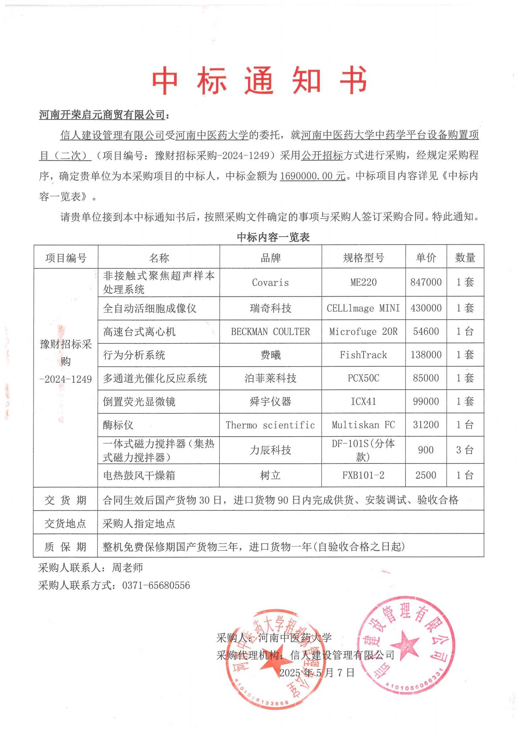

附件2
投标货物分项报价一览表
序号 | 货物名称 | 型号规格 | 制造商 | 产  地 | 单  位 | 数量 | 单价（RMB） | 小计（RMB） | 运输及  保险费 | 技术  服务费 | 税费 | 交货日期 | 交货地（港） | 备  注
1 | 非接触式聚焦超声样本处理系统 | ME220 | Covaris Inc | 美国 | 套 | 1 | 847000 | 847000 | 已含 | 已含 | 免税 | 合同生效后国产货物30日，进口货物90日内完成供货、安装调试、验收合格 | 郑东新区河南中医药大学 | 无
2 | 全自动活细胞成像仪 | CELLImage MINI | 重庆联庆瑞奇科技有限公司 | 中国 | 套 | 1 | 430000 | 430000 | 已含 | 已含 | 含税 | 合同生效后国产货物30日，进口货物90日内完成供货、安装调试、验收合格 | 郑东新区河南中医药大学 | 无
3 | 高速台式离心机 | Microfuge 20R | 贝克曼库尔特生物科技(苏州)有限公司 | 中国 | 台 | 1 | 54600 | 54600 | 已含 | 已含 | 免税 | 合同生效后国产货物30日，进口货物90日内完成供货、安装调试、验收合格 | 郑东新区河南中医药大学 | 无
4 | 行为分析系统 | FishTrack | 上海费曦生物科技有限公司 | 中国 | 套 | 1 | 138000 | 138000 | 已含 | 已含 | 含税 | 合同生效后国产货物30日，进口货物90日内完成供货、安装调试、验收合格 | 郑东新区河南中医药大学 | 无
5 | 多通道光催化反应系统 | PCX50C | 北京泊菲莱科技有限公司 | 中国 | 套 | 1 | 85000 | 85000 | 已含 | 已含 | 含税 | 合同生效后国产货物30日，进口货物90日内完成供货、安装调试、验收合格 | 郑东新区河南中医药大学 | 无
6 | 倒置荧光显微镜 | ICX41 | 宁波舜宇仪器有限公司 | 中国 | 套 | 1 | 99000 | 99000 | 已含 | 已含 | 含税 | 合同生效后国产货物30日，进口货物90日内完成供货、安装调试、验收合格 | 郑东新区河南中医药大学 | 无
7 | 酶标仪 | Multiskan FC | 塞默飞世尔(上海)仪器有限公司 | 中国 | 台 | 1 | 31200 | 31200 | 已含 | 已含 | 免税 | 合同生效后国产货物30日，进口货物90日内完成供货、安装调试、验收合格 | 郑东新区河南中医药大学 | 无
8 | 一体式磁力搅拌器（集热式磁力搅拌器） | DF-101S(分体款） | 力辰科技仪器有限公司 | 中国 | 台 | 3 | 900 | 2700 | 已含 | 已含 | 含税 | 合同生效后国产货物30日，进口货物90日内完成供货、安装调试、验收合格 | 郑东新区河南中医药大学 | 无
9 | 电热鼓风干燥箱 | FXB101-2 | 上海树立仪器仪表有限公司 | 中国 | 台 | 1 | 2500 | 2500 | 已含 | 已含 | 含税 | 合同生效后国产货物30日，进口货物90日内完成供货、安装调试、验收合格 | 郑东新区河南中医药大学 | 无
10 | 备品备件  及其他 | 配件  消耗品  维护工具盒： |  | / | / | / | / | / | / | / | / | / | / | /
 | 合计 | / |  | / | / | / | / | 1690000.00 | / | / | / | / | / | /
人民币总价 |  | 壹佰陆拾玖万元整（￥：1690000.00）
备注 |  | 另附制造商：配置清单

甲方货物负责人签字：****

附件3：制造商：
货物配置清单

序号 | 货物名称 | 型号规格 | 设备配置
1 | 非接触式聚焦超声样本处理系统 | ME220 | 主机一台（含冷却系统）；移动工作站1套：品牌机，配置不低于I5/8G内存/500G硬盘，14寸显示器；启动试剂盒一套
2 | 全自动活细胞成像仪 | CELLImage MINI | 1 全自动活细胞成像系统主机（包含主机与电脑的连接线及连接配件1套） 1台  2 6-384孔细胞培养板及T75培养瓶专用适配器 1个  3 T25培养瓶专用适配器 1个（1个可以同时观察2个T25）  4 35mm培养皿专用适配器 1个（1个可以同时观察2个35mmdish）  5 60mm培养皿专用适配器 1个  6 切片适配器1个（1个可以同时观察3张切片）  7 储存器1个（包含控制和分析软件以及操作手册电子版各1套）  8 电源一套
3 | 高速台式离心机 | Microfuge 20R | 主机一台，24×1.5/2.0mL定角转头一个
4 | 行为分析系统 | FishTrack | 1 系统具备高清相机、红外过滤器及红外照明系统，可以为鱼类的追踪提供良好的监控条件，摄像机采集速率：30-60帧/秒，分辨率：≥1080P，红外照明系统功率可调；  2 幼鱼观察箱可以放置 6、12、24、48、96 孔板或者实验皿等完成幼鱼的高通量实验；  3 成鱼观察装置需包含十字交互迷宫、旷场实验箱、新物体识别箱、T迷宫等
5 | 多通道光催化反应系统 | PCX50C | 1 PCX50C Discover系统主机，含旋片式光源1组；  2 配件箱：石英反应瓶9个（含搅拌子）；多功能瓶盖9个（含密封垫）；气体取样针1个；液体取样针1个；温度计一支；水平仪一个；气氛控制器（选配）。  3 DCM-0506低温恒温槽  4 强光功率计1台  5 低温循环水机  6 专用300W 氙灯稳流电源；  7 300W氙灯光源；
6 | 倒置荧光显微镜 | ICX41 | 1 目镜：PL10X22mm，视度可调； 数量：1对。  2 物镜：半复荧光专用物镜（带FL和NA标识），4倍、10倍； 数量：1组。  3 物镜：半复荧光专用带相称物镜（带FL、PH、NA标识），20倍、40倍； 数量：1组。  4 主机机架组：含调焦机构，载物平台，5孔物镜转盘，三目观察筒，聚光镜； 数量：1台  5 载物台附件：延伸板、金属载物台板、切片托座、Terasaki托座； 数量：1套。  6 附件：合格证、说明书、防尘罩、绿色反差滤色片、相称插板、电源线； 数量：1套。  7 成像系统：原装500万像素超高色彩还原相机（含C型接口、标准软件，能支持荧光拍摄）； 数量：1套。  8 工作站1套：品牌机，配置为不低于I5/8G/1T/23寸液显
7 | 酶标仪 | Multiskan FC | 1 主机一台（带有高分辨彩色显示屏）  2 标准滤光片5块：405nm，450nm，490nm，562nm，620nm。
8 | 一体式磁力搅拌器（集热式磁力搅拌器） | DF-101S(分体款） | 一体式磁力搅拌器主机 1台
9 | 电热鼓风干燥箱 | FXB101-2 | 电热鼓风干燥箱主机 1台

甲方货物负责人签字：****

附件4： 货物技术参数及配置表
序号 | 货物或配置名称 | 图片 | 型号规格 | 规格参数 | 数量 | 制造厂(商) | 原产地  (国) | 甲方货物负责人签字确认
1 | 非接触式聚焦超声样本处理系统 | 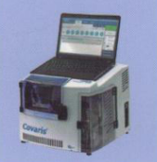 | ME220 | 1. 功能：基于自动声波聚焦原理，利用几何聚焦声波能量，通过400kHz的球面固态超声传感器可将波长3mm的声波能量聚焦在样品上。用于多种样品如动物组织、植物组织、细胞等样品的蛋白质、DNA、RNA、多肽等物质的提取。  2. 配置：主机一台（含冷却系统）；移动工作站1套：品牌机，配置I5/8G内存/500G硬盘，14寸显示器；启动试剂盒一套  3.技术参数  3.1 样本上压强达到1Mpa 所需功率0.8W  3.2 整合非线性、高强度、会聚性声学冲击波和高级计算机控制系统，可根据应用范围和样品量来选择波频率和波形来控制聚焦带的尺寸和声波强度。  3.3等温过程：内置整合冷却水浴系统，样品处理在等温下进行，温度可调范围：8℃ - 20℃，温度精度±0.1℃步进，无热损伤;  3.4自动化水浴控制：具备，自动排气，自动调节水位  3.5水浴温度监控：具备，且能实时显示水浴系统温度  3.6封闭无接触体系：具备，样品在密闭的非接触体系中，无需探头，没有交叉污染，不同样本之间无需清洁  3.7能量可调且控制精准：超声波输出功率可自由调节；专业的软件参数控制及优化的Protocol  3.8 通量：1-8个样本/每轮，支持单管和8连排管  3.9 超声波传感器频率：400k Hz，噪音低  3.10超声波波长：3 mm，处于处理生物大分子的理想波长范围内  3.11超声能量可调：可设置的超声能量6档，以满足不同样品处理需求  3.12 DNA剪切：  3.12.1.剪切片段范围：100 bp-5 kb，DNA剪切的片段均匀分布在预定大小内，  3.12.2. 优化程序：15种，无需条件摸索  3.12.3. 专用剪切管DNA剪切长度最高可达20kb  3.12.4. 剪切管带二维码标记，方便追踪记录，实现实验流程化  3.12.5. 样本最小体积：16ul  3.13染色质剪切：  3.13.1 单次处理最多3x107个细胞，可检测60个靶标；  3.13.2 标准转录因子和组蛋白芯片检测仅需5x104个细胞；  3.13.3 最低使用5ng DNA即可检测到组蛋白H2B和低含量转录因子Suz12的富集效果；  3.13.4 提供有染色质片段化（ChIP）剪切试剂盒；  3.13.5 剪切管带二维码标记，方便追踪记录，实现实验流程化  3.14 其他应用: DNA 剪切、RNA 剪切、低体积细胞裂解 | 1套 | Covaris Inc | 美国
2 | 全自动活细胞成像仪 | 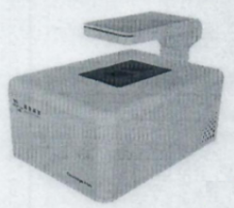 | CELLImage MINI | 1. 功能：整台设备可长时间放置于CO2培养箱内无人值守自动监测，也可放置于普通试验台上使用对多位点的活细胞进行实时全自动的成像。  2. 配置：  2.1 全自动活细胞成像系统主机（包含主机与电脑的连接线及连接配件1套） 1台  2.2 6-384孔细胞培养板及T75培养瓶专用适配器 1个  2.3 T25培养瓶专用适配器 1个（1个可以同时观察2个T25）  2.4 35mm培养皿专用适配器 1个（1个可以同时观察2个35mmdish）  2.5 60mm培养皿专用适配器 1个  2.6 切片适配器1个（1个可以同时观察3张切片）  2.7 储存器1个（包含控制和分析软件以及操作手册电子版各1套）  2.8 电源一套  3 技术参数  3.1 .光源：配备长寿命LED阵列384颗LED灯，光强可调且具有灯光跟随系统，需要拍照的标本点位上方LED灯亮，其余LED灯不亮  # 3.2.相机：800物理万像素兼容明场及荧光成像的背照式高分辨CMOS  3.3.拍摄的细胞图片尺寸3800*2100像素，图片格式为TIFF，并支持图片格式另存为PNG,JPEG等格式  # 3.4.成像的视场宽度1.8mm  3.5配备隐藏式高精度XY轴自动载物台，不移动标本可实现多点位成像  3.6可任意设置每个器皿、每个孔板中每个孔的成像位点，如中心点或其他任意位点，且不限拍摄位点数量；可一键完成所有孔板孔位的中心点位置选择，快速部署实现多位点成像  3.7简化布线设计，单线连接设备实现数据传输、控制、供电  3.8设备具有防起雾和除雾功能，有效防止细胞培养器皿上盖产生雾气影响成像效果，支持≥10天的持续自动监测中设备上的培养器皿不起雾。  3.9.配备全电动物镜和Z轴自动聚焦功能，不移动标本，通过电动物镜实现  3.10 成像模式：明场成像或明场+荧光成像  3.11. 物镜放大倍数：10倍  3.12. 图像采集和分析一体功能，在图像采集的同时可实时分析  3.13.仪器具有自动分析功能，如自动计算融合度，自动合成视频，自动生成细胞生长曲线  3.14.软件为原生中文，可选外文  3.15.软件构架基于网络，一套软件包含控制，实时分析和离线分析功能  3.16.通过分析功能可将不同成像位置、不同时间点的生长曲线自动拟合到一个图表中，用于对比分析；  3.17.可在水平，垂直和对角线三个方向对细胞的大小以及划痕的距离进行测量  3.18.耗材开放，可兼容实验室常用的细胞培养板(6/12/24/48/96/384孔板)，细胞培养皿、细胞培养瓶和标准载玻片  3.19.采用分布式架构，可远程控制多台设备（基于网络）  3.20.设备外观尺寸：350mm×250mm×250mm，具有高速度的千兆网口数据接口 | 1套 | 重庆联庆瑞奇科技有限公司 | 中国
3 | 高速台式离心机 | 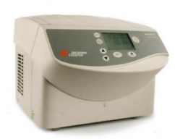 | Microfuge 20R | 1. 功能：能够产生强大的离心力，使不同密度的物质在离心力的作用下实现分离。  2. 配置： 主机一台，24×1.5/2.0mL定角转头一个，最高转速15000rpm，最大离心力20627×g  3. 技术参数  3.1用户可以直接输入转速、相对离心力，可在离心过程中改变参数值  3.2面板控制：包含系统键、程序键和数字显示屏。  3.3速度显示：rpm/rcf可相互转换，且有独立按键，便于操作  3.4快速运行功能：按下 QUICK RUN键可短期运行  3.5冷冻功能：最高转速时转子温度可保持4°C；带预冷功能，只需按下 PRECOOL键便可加载预冷程序。  3.6安全性能：转子自动识别功能；自动失衡识别；带生物安全转头，提高生物安全性高。  3.7最高转速15000rpm，最大离心力：20627×g  3.8最大容量：36×2.0mL  3.9 可选合金、PC等多种材质转子、可高温灭菌；可选配经第三方认证的生物安全转头，能有效的避免气溶胶的外溢  3.10多种转头、适配器可供选择，分离样本范围为0.2ml-80ml  3.11.温控范围 ：-10－40°C  3.12时间控制：10s-99min59s ，连续离心、瞬时离心  3.13加/减速率：2/2加减档 最大加速时间：11秒，最小减速时间：13秒  3.14程序：10个程序存储功能，方便保存及调用常用的程序  3.15电机类型：免维护无碳刷变频电机  3.16备有PCR排管转头可供选择，且PCR排管转头的最高转速可达到15,000 rpm  3.17 提供原厂售后维修服务，提供有制造商在郑州有办事处或者售后服务机构的证明文件  3.18噪音：<58dB  3.19电源：220V/50-60Hz | 1台 | 贝克曼库尔特生物科技(苏州)有限公司 | 中国
4 | 行为分析系统 | 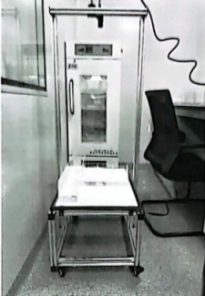 | FishTrack | 1. 功能：应用于斑马鱼行为自动分析的系统。可准确追踪成年鱼与幼鱼的轨迹，并完成T迷宫、Y迷宫、条件性位置偏爱、社交等行为学实验。  2. 配置：  2.1 系统具备高清相机、红外过滤器及红外照明系统，可以为鱼类的追踪提供良好的监控条件，摄像机采集速率：30-60帧/秒，分辨率：≥1080P，红外照明系统功率可调；  2.2 幼鱼观察箱可以放置 6、12、24、48、96 孔板或者实验皿等完成幼鱼的高通量实验；  2.3 成鱼观察装置需包含十字交互迷宫、旷场实验箱、新物体识别箱、T迷宫等  3. 技术参数  3.1 系统检测的指标包括：游泳距离、区域进入次数、区域进入时间、行为持续时间、行为持续次数、交互次数、方向矢量值等。  # 3.2 量化斑马鱼的行为状态：包括微小运动、正常运动、剧烈运动。  3.3 量化斑马鱼的微视行为指标，包含斑马鱼的胚胎惊厥行为、斑马鱼的心率检测、斑马鱼的血流动力学检测等。  3.4 进行斑马鱼的形态学测量，如身体长度、心包区面积等参数，可自定义测量范围。  3.5 进行鱼类焦虑抑郁、学习认知等常规实验，同时可以支持多条鱼的社交实验、高通量孔板实验，可观察斑马鱼的胚胎、血流、心跳等参数。  3.6 系统提供至少7种观察对象识别的方法：智能识别法、灰度法、静态背景法、动态背景法、高斯背景法、色度法、深度学习模型法，可以应对几乎所有的困难的试验环境，并支持斑马鱼行为数据量化展现：轨迹图、轨迹矢量图、热图（2D、3D）、活动量图（2D、3D）等。  3.7系统具备完善的外部输入输出控制，将行为与生物信号（脑电图、血压、神经元活动、超声波发声）和实验刺激（声音、光、电击）整合，可扩展斑马鱼的声光电的刺激实验。  3.8系统需支持云部署及本地部署两种部署方式，用户无需安装桌面端软件可直接登录网址直接进行实验，支持用户使用PC、手机、平板等移动端随时随地登录网址进行视频在线回放、数据在线查看、数据在线分析、数据在线下载等，并可通过微信小程序随时查看分析进程，并拥有在线提问功能。  3.9.系统具有全面实时功能，可以实时显示插件窗口，用以实时显示动物的跟踪状态，判断是否准确跟踪；Event窗口，实时显示动物跟踪分析过程的精细行为事件；Result窗口，实时显示指标测量结果。  3.10.系统可提供复验功能，即对检测的事件可以通过点击来自动回/播放相应事件对应的视频，便于校验  # 3.11.系统可新建多个实验平台，实验平台之间互不影响，采集分析可支持多视频窗口展示，支持窗口数量不低于16个，每个窗口可独立开启测试。  3.12.系统可以针对录像环境进行全部或者部分区域亮度和对比度的调节，并可进行滤波平滑调节，已达到最佳跟踪效果。  3.13.系统自带录屏工具，可以挑选任意的时刻进行录屏输出。  3.14.系统可以将数值数据、事件数据以及动物的运动视频，整合到一个可视化界面，用户可以对数据进行验证和筛选。 | 1套 | 上海费曦生物科技有限公司 | 中国
5 | 多通道光催化反应系统 | 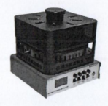 | PCX50C | 1. 功能：在真空、惰气保护、流动性气氛下，用于光合成反应、光催化降解污染物、光催化分解水制氢、光催化还原CO2等光化学反应的研究。  2. 配置：  2.1 PCX50C Discover系统主机，含旋片式光源1组；  2.2 配件箱：石英反应瓶9个（含搅拌子）；多功能瓶盖9个（含密封垫）；气体取样针1个；液体取样针1个；温度计一支；水平仪一个；气氛控制器（选配）。  2.3 DCM-0506低温恒温槽  2.4 强光功率计1台  2.5 低温循环水机  2.6 专用300W 氙灯稳流电源；  2.7 300W氙灯光源；  3 技术参数  3.1 基本参数  3.1.1工作电压：220 VAC/50HZ，最大电流：1 A;  3.1.2光源电功率：0~5 W;  3.1.3 定时开关机功能：1-999 min  3.1.4 具有水平校准功能；  3.2 平行一致性  3.2.1辐照单元采用循环运动模式，避免因各发光体输出光不一致造成的受光不均匀  3.2.2 采用微电脑芯片-机械联动技术，各反应位磁力搅拌速度一致（可调节）  3.2.3 受光面均为光学级平面，各反应位光程一致；  3.2.4底部垂直入射，避免因侧曲面入射造成的光通量不一致；  3.3 辐照模块  3.3.1额定功率：10W×9；  3.3.2 多波长可选：VLight灯盘（白光）；选配255 nm、275 nm、365 nm、385 nm、405 nm、410 nm、420 nm、435 nm、445 nm、450 nm、460 nm、475 nm、485 nm、505 nm、520 nm、525 nm、535 nm、550 nm、575 nm、590 nm、595 nm、620 nm、625 nm、630 nm、655 nm、685nm、700 nm、730 nm、760 nm、770 nm、805 nm、850 nm、880 nm、905 nm、940 nm，并可任意组合;  3.3.3 多波长组合任选：可单独定制灯盘灯珠组合形式；  3.3.4 各发光体配备有光学透镜，并逐一筛选锁定焦点平面，保证光源输出的一致性与最大利用率；  3.4 反应模块  3.4.1 反应位数量：9位；  3.4.2 固定反应位，可在反应过程中进行进取样操作。  3.4.3 光学级-石英瓶底  3.4.4 反应瓶体积可选：1.5 mL、5 mL、10 mL、50 mL（标配）；  3.4.5 反应瓶具有反光结构，提高利用率（50 mL以下反应瓶具备）；  3.4.6 反应瓶耐压性能：0.05 MPa;  3.4.7 多类型可选：普通瓶、高效瓶；  3.4.8 高柔性：可通过使用不同类型反应瓶盖实现真空、惰气保护、流动性气氛等不同环境下的光催化反应，可以实现气体样、液体样的检测。  3.4.9 瓶盖配置：C1（降解），C2（气密性三孔可配自动取样器）可选。  3.4.10 反应瓶具有固定夹持功能，可与自动取样装置配合使用；  3.5 温控模式  3.5.1 控温方式：高速涡轮水压控温，一体水冷设计  3.5.2 控温范围：10℃~80℃（低温可定制），控温精度0.1℃（由循环冷水机控温精度决定）  3.5.3 具有冷凝水收集装置，避免冷凝水对装置电路及反应环境污染  3.5.4 标配冷凝水快插接口，简单易操作，无需关闭冷水机可快速断开  3.5.5 具有自动测温位点，实现实时自动温度控制；  3.6搅拌方式  3.6.1 搅拌方式：专利磁悬浮中置搅拌技术（专利号：201520764853.2）；  3.6.2 采用微电脑芯片-机械联动，各反应位磁力搅拌速度一致（可调节）；  3.6.3 搅拌速度：0~500 r/min；  3.7 扩展性  3.7.1 可配合前处理装置 AC1000气氛控制器、PLA-MAC1005多路气氛控制器；  3.7.2 可升级以配合自动取样装置PLA-GPA1000全自动进样器；  3.8光源模块  3.8.1灯泡功率：300 W；  3.8.2功率调整范围：150W-300 W；  3.9控制方式：  3.9.1工作模式：程控模式;  3.9.2最大电流：21A；  3.9.3灯泡（耗材）使用寿命：不低于1000H；（满足光催化正常条件下的光强度要求）  3.9.4触发方式：一体式高压触发（二级电压且无高压传输）。  3.10光输出特性：  3.10.1总光功率：50W，可见区19.6W，紫外区2.6W；  3.10.2光谱范围：320-780nm ；（可拓展至320-2500nm）  3.10.3配合滤光片可以获得：紫外光区，可见光区，近红外光区及窄带光；  3.10.4光源发散角：平均6°；  3.10.5光斑直径：30mm-60mm（依照射距离）；  3.11光源稳定性：  3.11.1周期不稳定性（8小时内）：低于±3%；  3.11.2基于微型CPU的集中数字化供电管理控制（软件控制）；  3.12安全性：  3.12.1灯箱-电源连接线缆无高压传输特性；  3.12.2金属灯箱，屏蔽电磁干扰； | 1套 | 北京泊菲莱科技有限公司 | 中国
6 | 倒置荧光显微镜 | 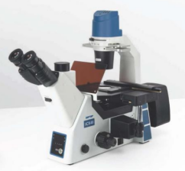 | ICX41 | 1. 功能：普通病理切片、免疫组化片、活体细胞等的普通光源、相差及荧光观察；  2. 配置  2.1 目镜：PL10X22mm，视度可调； 数量：1对。  2.2 物镜：半复荧光专用物镜（带FL和NA标识），4倍、10倍； 数量：1组。  2.3 物镜：半复荧光专用带相称物镜（带FL、PH、NA标识），20倍、40倍； 数量：1组。  2.4 主机机架组：含调焦机构，载物平台，5孔物镜转盘，三目观察筒，聚光镜； 数量：1台  2.5 载物台附件：延伸板、金属载物台板、切片托座、Terasaki托座； 数量：1套。  2.6 附件：合格证、说明书、防尘罩、绿色反差滤色片、相称插板、电源线； 数量：1套。  2.7 成像系统：原装500万像素超高色彩还原相机（含C型接口、标准软件，能支持荧光拍摄）； 数量：1套。  2.8 工作站：已提供一线品牌机，配置为I5/8G/1T/23寸液显；  3 技术参数  3.1 放大倍数：40X-400X  3.2 观察筒：铰链式三目，45°倾斜，瞳距调节范围50-75mm。铰链组可360°旋转，通过旋转铰链组筒，即可将眼点高度在标准65mm 瞳距时提升34mm，便于不同身高的操作者使用。  3.3 目镜：PL10X/22mm，双边目镜都带有视度调节。  3.4 转换器：内定位5孔物镜转换器；  3.5 物镜：荧光专用物镜，物镜上具有荧光专用的国际通用FL标识：  3.5.1长距无限远半复荧光物镜：4X/N.A.=0.13/W.D.=18.95mm；10X/N.A.=0.3/W.D.=7.27mm；  3.5.2长距无限远半复荧光带相衬物镜：20X/N.A.=0.45/W.D.=6.12mm，40X/N.A.=0.65/W.D.=1.79mm。  3.5.3 物镜成像清晰圆直径：4X物镜=16.8mm、 10X物镜=16.5mm、20X物镜=15.9mm、40X物镜=16mm；  3.6 物镜齐焦：10→4倍 0.028mm，10→20倍 0.015mm，10→40倍 0.012mm。  3.7 调焦机构：粗微同轴调焦；粗调行程：9mm(焦面向上6.5mm,向下2.5mm)，微调精度0.002mm；带粗调松紧调节装置，可调节粗调手轮的扭矩。  3.8 载物台：固定式载物平台，面积：250X215mm；带机械移动尺与扩展平台，移动范围：120mmX80mm；需清点的载物台附件为：延伸板、金属载物台板、切片托座、Terasaki托座。载物台侧向受5N水平方向作用力的最大位移：0.005mm， 载物台侧向受5N水平方向作用力的不重复性：0.002mm。  3.9 聚光镜：N.A.0.3超长工作距聚光镜，工作距离72mm。  3.10反射荧光系统：反射荧光系统：LED 荧光灯箱，四通道设计，伺服电机控制，齿轮传动，专业带通型滤色片三组，采用硬度工艺，分别为B，对应DIPI（EX480/30,DI505DC,EM535/40）、G，对应GFP（EX560/40,DI600DC,EM635/60）、UV，对应RFP（EX375/28,DI415DC,EM460/50）。带灯源亮度指示条，带有当前波段位置显示功能和EC0红外感应功能，当使用者离开一定时间或再次返回时，系统会自动关闭电源或重新开启，节省能耗。  3.11透射照明系统：采用自适应宽电压变压器,输入100-240V,5W LED亮度可调,机身前方带有透射光强度指示功能，支持EC0红外感应功能，当使用者离开一定时间或再次返回时，系统会自动关闭电源或重新开启。  3.12 滤色片：IF550绿色反差滤色片  3.13相衬装置：4X-40X可调中相衬插板。  3.14 产品所采用零部件和生产过程，对有害物质进行严格控制，符合中华人民共和国《电器电子产品有害物质限制使用管理办法》（令第32号）要求，确保不对使用人和环境造成危害和污染。  3.15成像系统：为保证产品质量和售后服务保障，与显微镜同一品牌（镭射信息/非自行贴牌，安装时需查验SN来源渠道），含C型可调焦接口；支持荧光观察和明场观察使用。物理像素：500万像素，最大分辨率下速度：35fps，像素点：3.45umX3.45um，芯片尺寸：2/3英寸，灵敏度及光谱响应1146mv with 1/30s 380-650nm ，USB3.0线纯数码输出，配套显微镜原厂的图像分析软件 (正版软件) | 1套 | 宁波舜宇仪器有限公司 | 中国
7 | 酶标仪 | 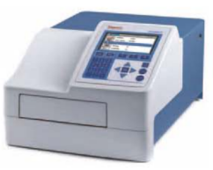 | Multiskan FC | 1 功能：在特定波长下，检测被测物的吸光值；主要应用于酶联免疫吸附检测反应中检测吸光度值，其用途主要应用于ELISA试剂的测定。  2 配置：  2.1 主机一台（带有高分辨彩色显示屏）  2.2 标准滤光片5块：405nm，450nm，490nm，562nm，620nm。  3 技术参数  3.1.高分辨大彩色图形化液晶显示屏的用户界面，包含中文等多国语言可选  3.2.光学系统，双参比通道，确保获得准确结果  3.3.系统内置自我诊断程序，启动时系统自动对设备全面检测  3.4.兼容所有外置设备的3个USB端口，可以外接电脑和打印机以及U盘和机械臂装置  3.5.内置软件和专业软件，可以在仪器上操作或者外接电脑操作；  3.6.程序内存：可储存100个测量程序和100组测量结果；  3.7.光源：石英卤素灯；  3.8 波长范围：340nm～850nm；  3.9 滤光片：8位滤光片轮，随机配3块标准滤光片，分别为：405nm，450nm，620nm；  3.10 滤光片半宽度：3～9nm；  3.11 读数范围：0～6Abs；  3.12 分辨率：0.001Abs；  3.13线性范围（96孔板 405nm）：0-2Abs，±1%；0-3Abs，±2%；0-4Abs，±2%；  3.14 准确性（405nm）：±1%（0-3Abs），±2%（3-4Abs）；  3.15 精确性（405nm）：CV﹤0.2%（0-3Abs），CV﹤1.0%（3-4Abs）；  3.16 精确性（405nm）：CV﹤0.2%（0-3Abs），CV﹤1.0%（3-4Abs）；  3.17振荡器：线性震荡，3种速度可选  3.18振荡器：线性震荡，3种速度可选  3.19高分辨彩色显示屏，分辨率为480×272像素  4 技术与售后服务  同三、采购标的时间、地点、财务和服务要求内容 | 1台 | 塞默飞世尔(上海)仪器有限公司 | 中国
8 | 一体式磁力搅拌器（集热式磁力搅拌器） | 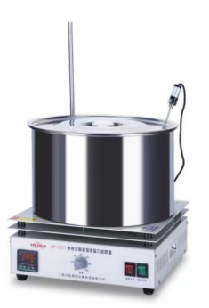 | DF-101S(分体款） | 1. 功能：搅拌  2.最大搅拌容量：2000m1；  3.转速范围：0-2600r/min；  4.控温范围：室温-300℃  5.温控精度：±1℃；  6.工作电压：220V/50Hz  7.锅体内径 (mm)：180；  8.锅体深度 (mm)：90；  9.外形尺寸：250*235*235；  10.净重（kg）：5.5；  11.加热管直径：110mm；  12.搅拌功率：25W。 | 3台 | 力辰科技仪器有限公司 | 中国
9 | 电热鼓风干燥箱 | 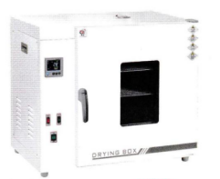 | FXB101-2 | 1. 功能：干燥  2. 送风方式：侧风道强制对流；  3. 性能：  3.1 使用温度范围：RT+10-250℃  3.2 温度分辨率：1℃  3.3 温度波动度：+1℃，  3.4 温度分布精度：±2.5%；  4构成：  4.1 内装：不锈钢  4.2 外装：冷轧钢板表面静电喷涂，  4.3 断热材：硅酸铝纤维  4.4 加热器：加热铁络丝，  4.5 定功率：2.4KW；  5 控制器：  5.1 温度设定方式：轻触四按键设定  5.2 温度控制方式：液晶彩屏  5.3 定时：0-9999分钟  5.4 运行功能：定值运行、定时运行、自动停止  5.5 程序模式：选配  5.6 附加功能：偏差修正菜单按键锁定、停电记忆  5.7 传感器:K型  5.8 电机：可调速 | 1台 | 上海树立仪器仪表有限公司 | 中国

甲方货物负责人签字：

附件5：
供货商：河南开荣启元商贸有限公司质量保障及服务表
致：河南中医药大学：
根据贵方招标编号为豫财招标采购-2024-1249 的货物（具体货物见附件3），我公司对该项目售后产品做出如下质保及售后服务承诺：
序号 | 质量保障措施及服务内容 | 承诺 | 备注
1 | 整机保修 | 国产三年，进口一年
2 | 随机标准配件 | 国产三年，进口一年
3 | 加购选配件 | 国产三年，进口一年
4 | 随机资料、光盘介质、软盘介质、连接线、指示灯、电源线、随机工具等。 | 随机配置见随机装箱清单
5 | 运输方式 | 免费送货上门
6 | 交货时间 | 2025 年 8 月 9 日前交货完毕
7 | 安装、调试服务 | 免费安装调试
8 | 整机免费换货期限 | 12个月
9 | 免费上门服务期 | 终身。提供随叫随到上门服务，全天候24小时响应（包括节假日如春节、国庆节、五一节等），
10 | 质保期内产品故障服务响应时限 | 2个小时内响应
11 | 服务时间 | 24小时（包括节假日如春节、国庆节、五一节等）
12 | 上门时间 | 2小时内响应及时上门
13 | 故障修复时限 | 8个小时内修复
14 | 备品配件供应响应时限 | 1个工作日内
15 | 保质期满后的保修服务费用 | 详见开标一览表
16 | 免费技术支持 | 终身
17 | 客户操作人员技术培训 | 免费技术培训至少**名操作人员，操作和简单故障处理。
18 | 郑州维修部地址 | 河南自贸试验区开封片区郑开大道298号自贸大厦B座506室
19 | 联系人 | 曹丽敏
20 | 联系电话 | 0371-63395009
21 | 维修服务热线 | 0371-63395009
22 | 其他承诺 | 无
承诺公司签字（盖章）：

附件6：
豫财招标采购-2024-1249号合同安装培训计划表

序号 | 项目 | 具体内容
一 | 培训所要达到的目标 | 使用户方的相关人员能掌握关系设备的使用、维护和管理，达到能独立进行使用、故障处理、日常维护等工作的目的，以保障所提供的设备能够正常、安全的运行。
二 | 培训内容 | 针对本项目，我公司对用户方的技术人员提供包括系统管理、数控编程等培训内容  ☆ 正确使用  ☆ 识别初级故障及必要的恢复方法  ☆ 系统各项功能的应用  ☆ 常见故障排除方法
三 | 培训标准 | 设备生产厂家企业标准
四 | 培训时间 | 设备安装调试期间
五 | 培训人数 | 3名或3名以上设备维护人员或者维修人员
六 | 培训费用 | 合同价款已包含。
七 | 培训地点 | 设备安装调试地点
八 | 其他优惠政策 | 详见售后服务承诺

承诺公司签字（盖章）：河南开荣启元商贸有限公司
联系人：曹丽敏
联系电话：0371-63395009
维修服务热线：0371-63395009

附件7： 制造商售后其它服务承诺

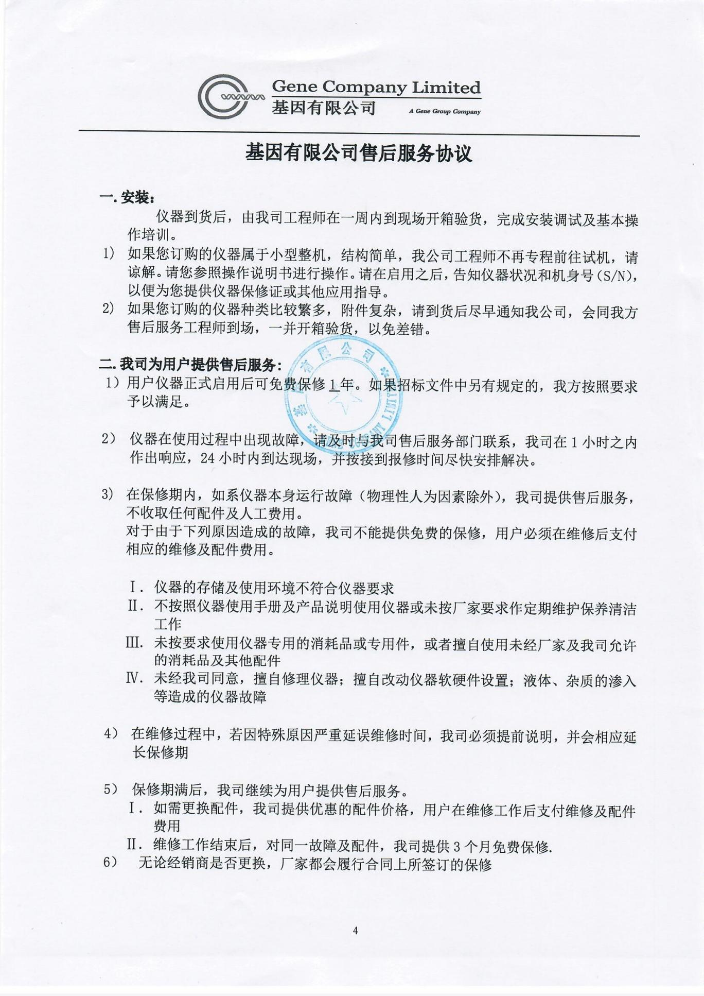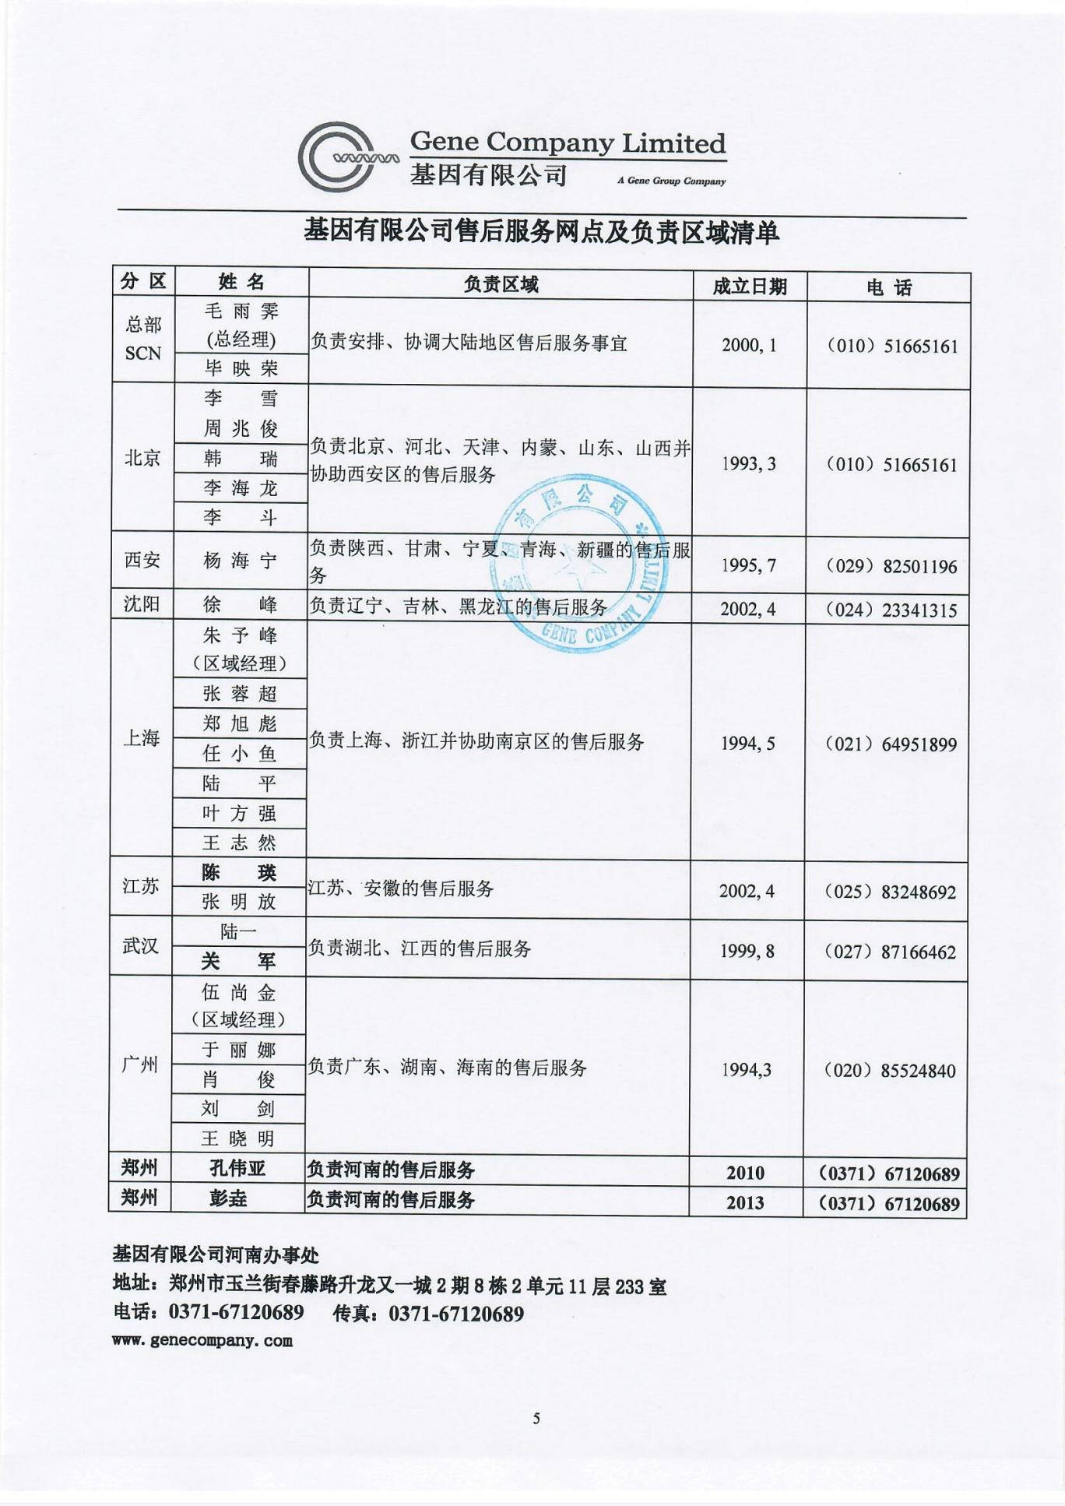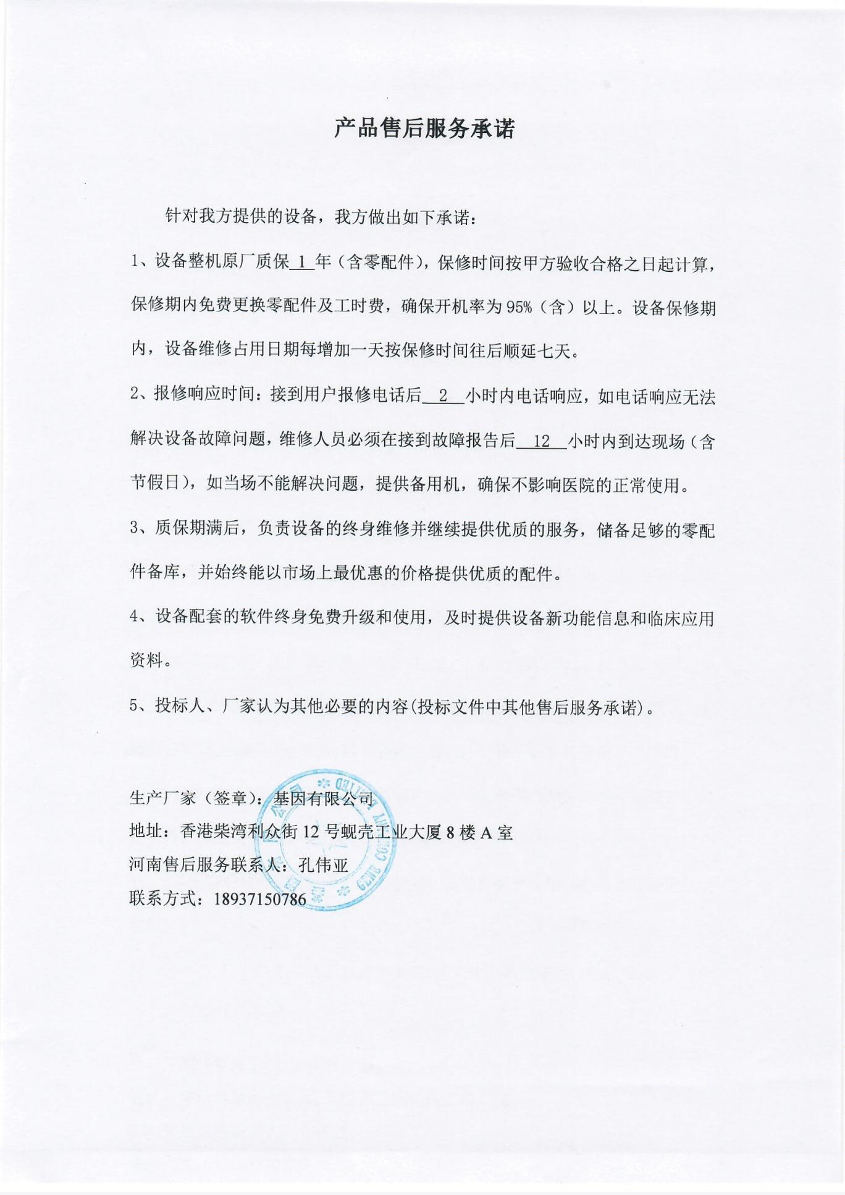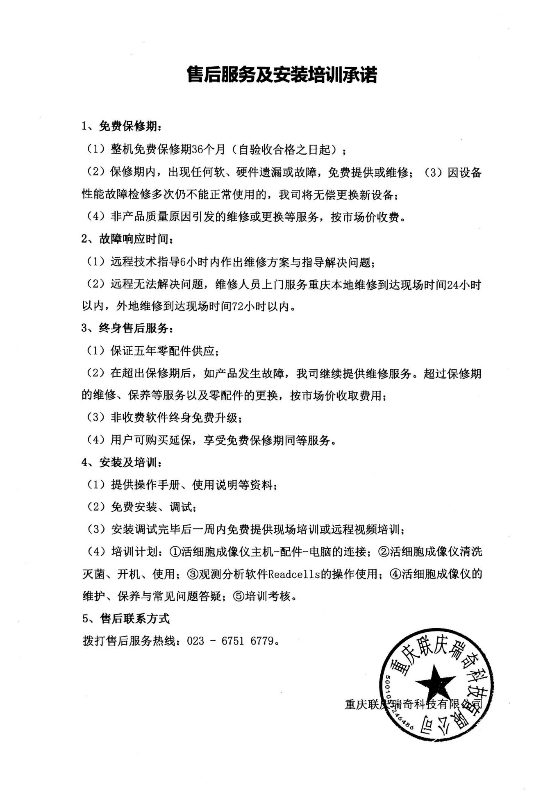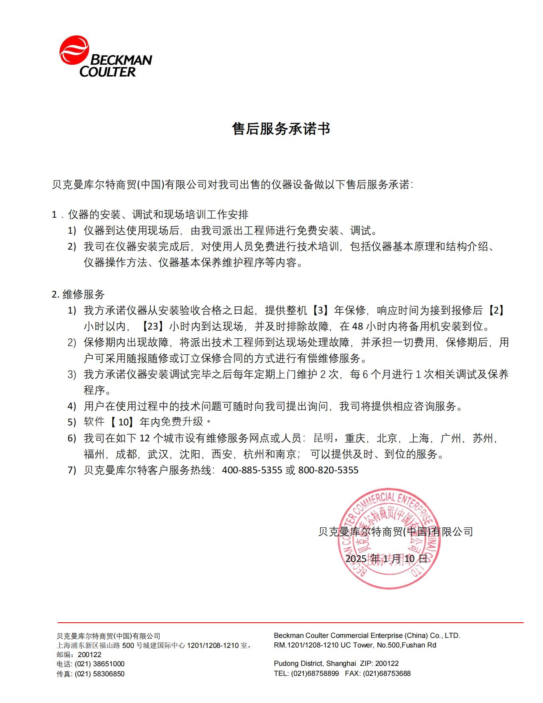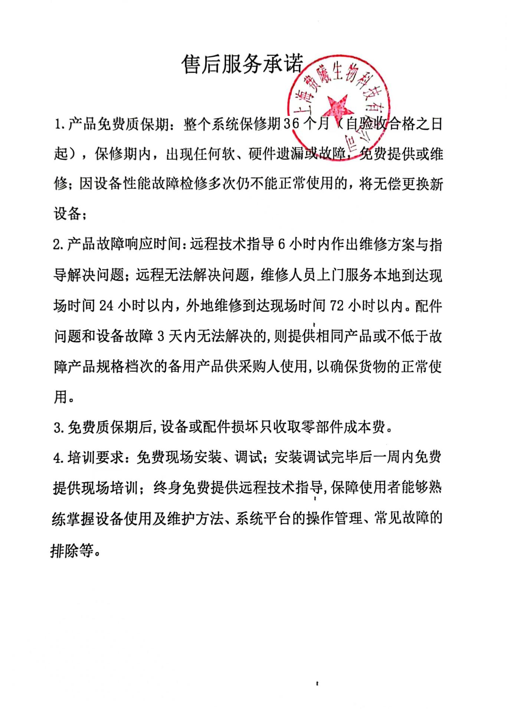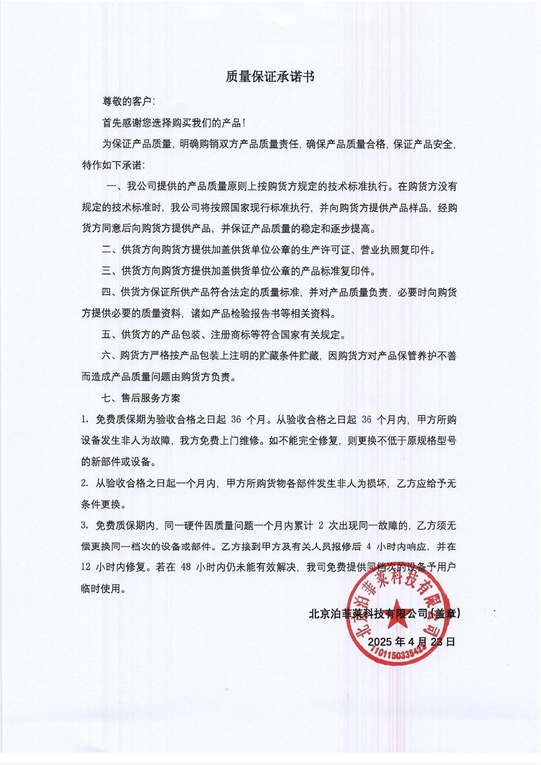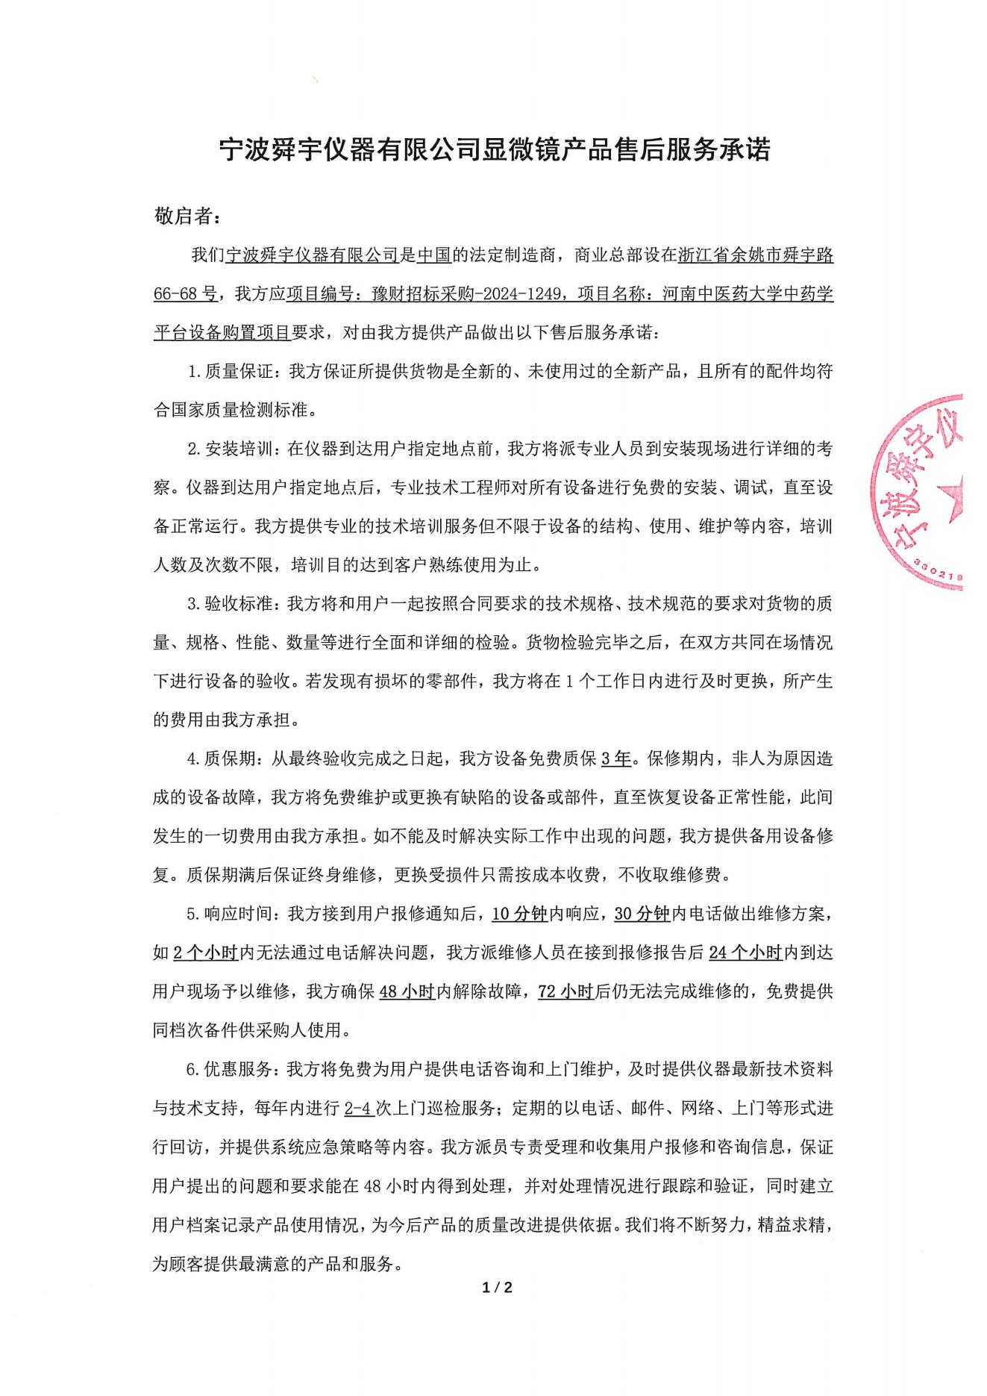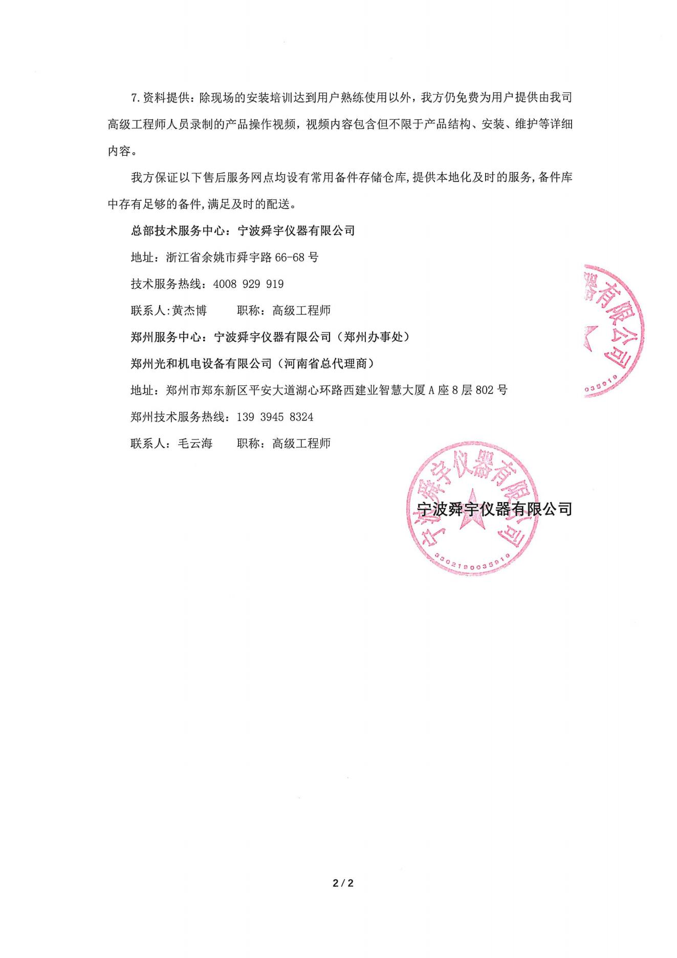

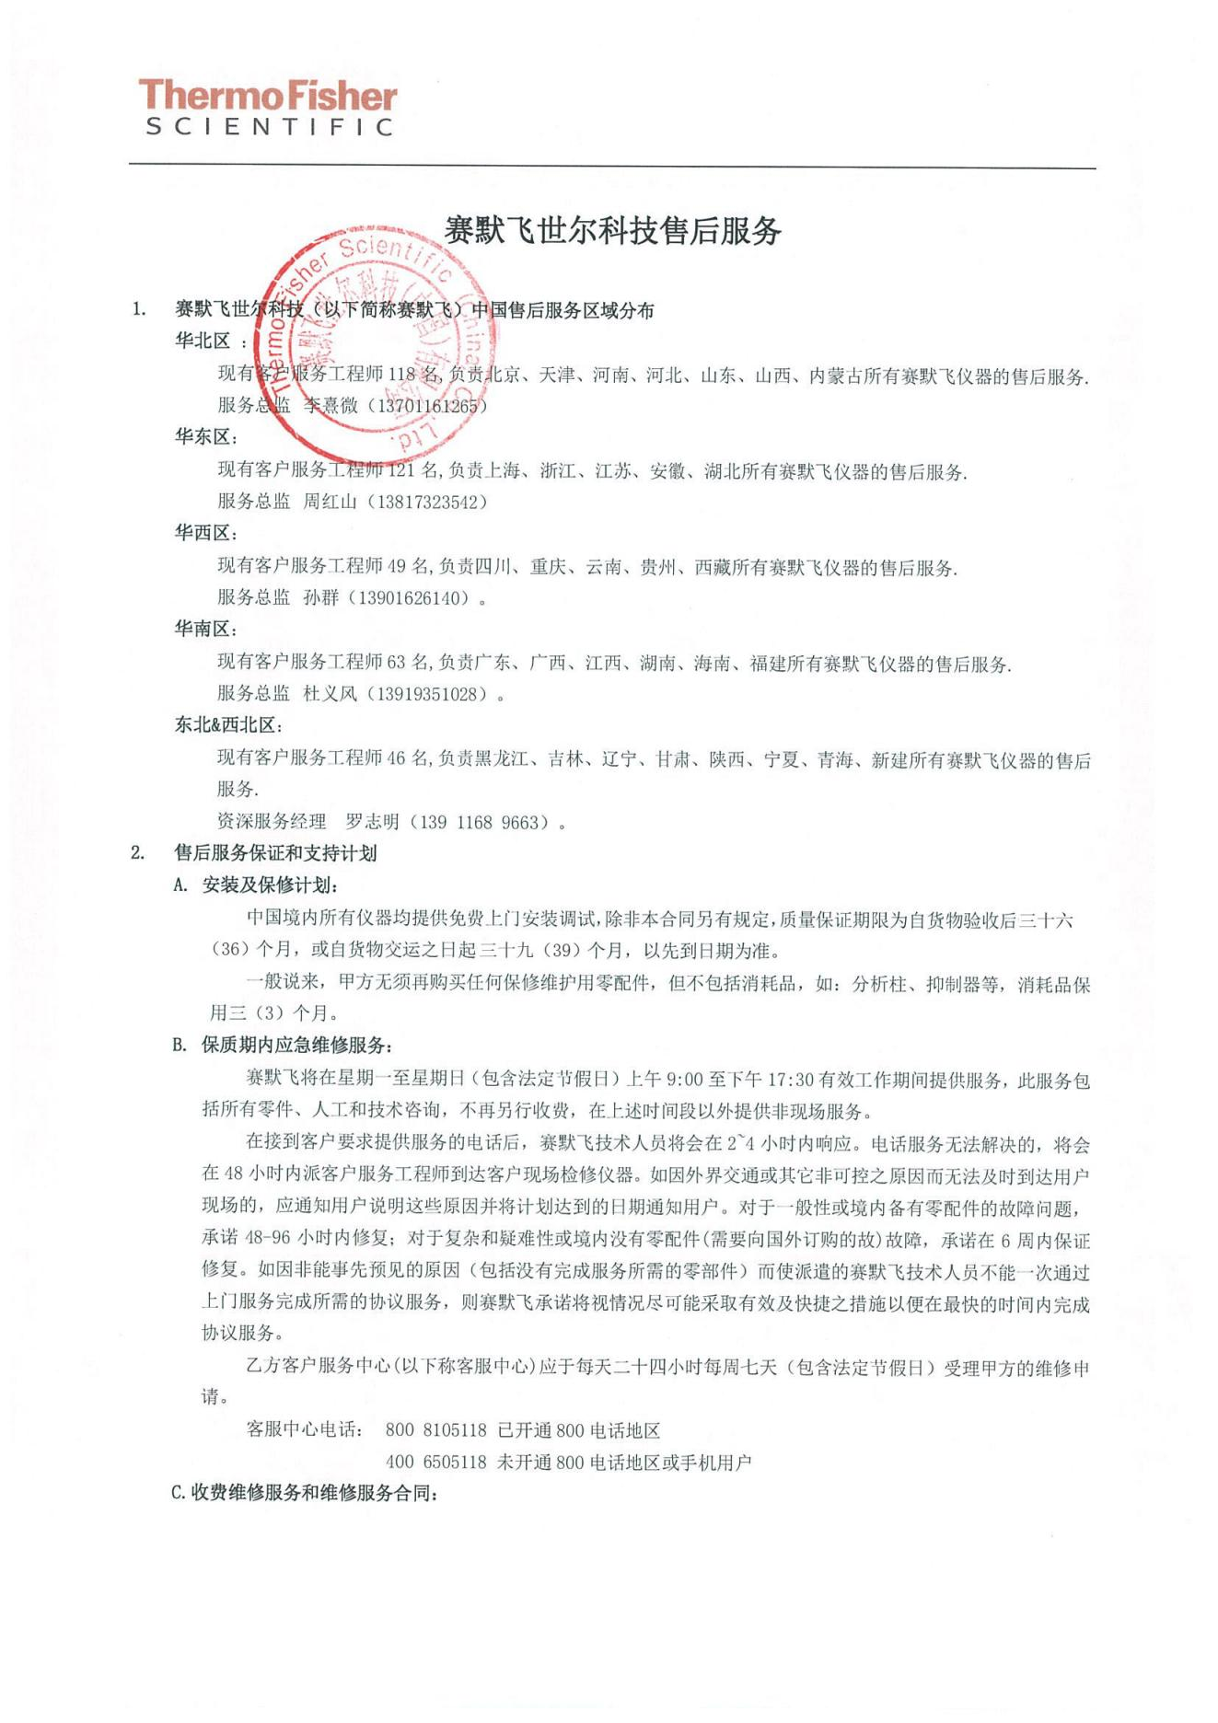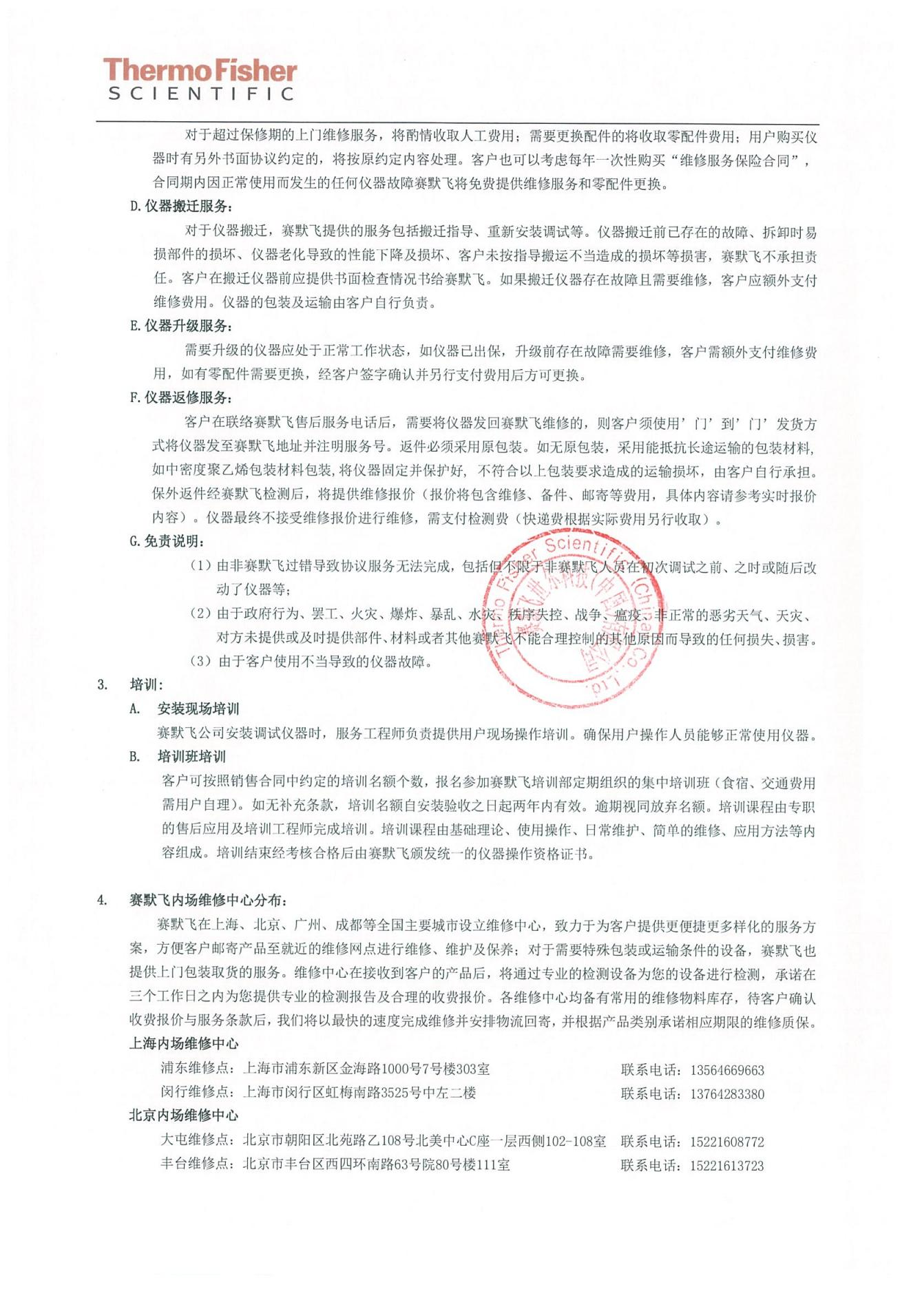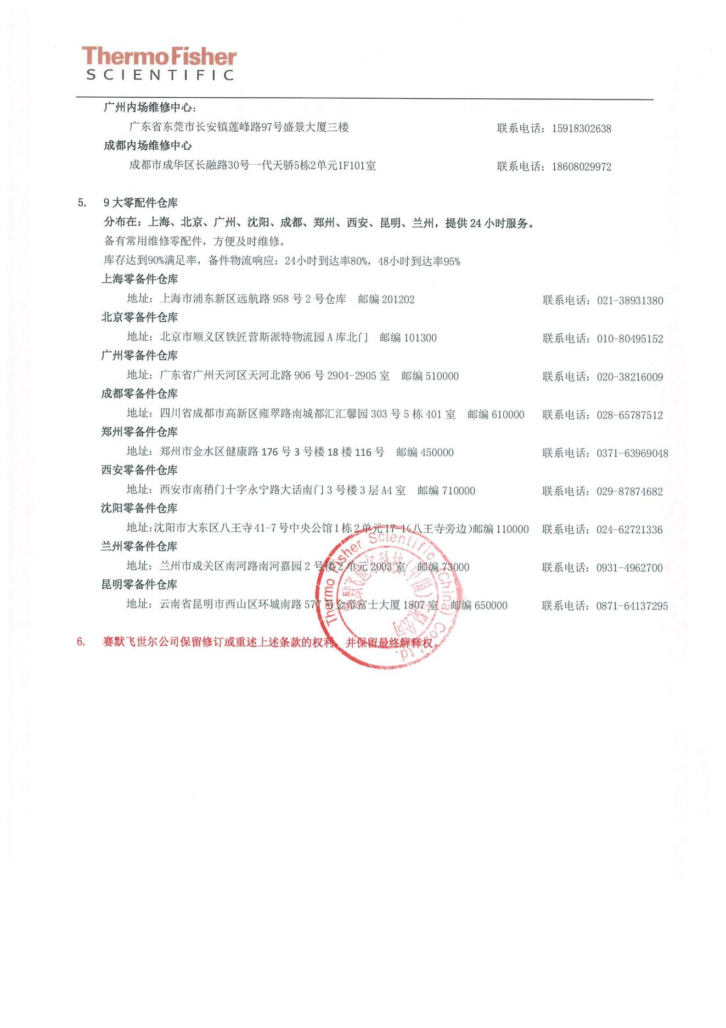

质保期服务计划
致： 河南中医药大学、信人建设管理有限公司
我单位就： 河南中医药大学中药学平台设备购置项目（二次） （项目名称）的售后服务及质量保证承诺如下：
A. 售后服务的内容、售后服务体系
以下为我公司对项目的服务承诺、服务保障体系和服务方式，为本项目提供技术咨询、规划、维护、技术培训等全方位的服务。
我司负责在项目正式交付用户使用的质保期内进行免费维护和技术咨询服务；最终提供一套完整的技术资料来为业主的管理人员进行全面的产品功能、技术性能参数、具体操作、简单维护等等各个方面的技术培训。
在用户正式使用设备之前（即保修期的开始），我司将提供各个设备所需的备用材料及工具。在保修期内，我司将负责提供技术维修人员和维修工具，为定期维修保养选派技术熟练人员，并长期驻校，保证设备正常运行、万无一失。
对因产品质量造成的问题进行如下服务承诺：所投设备质保期为整机免费保修期国产货物三年，进口货物一年（自验收合格之日起）。保修期内，出现任何软、硬件遗漏或故障，我公司免费提供或维修；因设备性能故障检修多次仍不能正常使用的，无偿更换新设备。
我公司在郑州设有售后服务站，凡设备出现故障或者出现需要配合用户提供售后服务的情况，我方自接到用户报修电话后0.5小时内响应，12小时内到达现场解决问题。若不能在上述承诺的时间内解决问题，则在3个工作日内提供与原问题货物同品牌规格型号的全新货物，直到原货物修复，期间产生的所有费用均有我单位承担。
在质保期内，因产品质量造成的问题，我方免费提供配件并现场维修，且所提供的任何零配件是其原设备厂家生产的或经其认可的。产品存在质量问题，用户方有权要求我方换货。保修期外只收取甲方零配件成本费，其他免费。
我公司提供免费现场安装、调试，设备安装调试完毕后一周内免费现场技术培训，终身免费提供远程技术指导。
我们售后提供免费上门服务，售后人员在接到维修咨询电话后，查找原因，提出解决方案，并工作直至故障完全恢复正常为止。
我公司有责任对用户相关人员实施免费的现场培训、集中培训及消防演练等，保证用户相关人员能够独立操作、熟练使用、维护和管理有关设备。
原厂保修：我司提供原厂保修承诺，且原厂家在本地设有专业的售后服务点：
维修单位名称：河南开荣启元商贸有限公司
专职售后人员：曹丽敏
电话：0371-63395009
传真：0371-63395009
邮箱：461369893@qq.com；
地点：河南自贸试验区开封片区郑开大道298号自贸大厦B座506室
相应服务：提供免费安装和培训，并且为推动产品在学校的应用提供技术支持和服务。我公司负责在项目现场免费为用户培训3名以上技术人员，使培训人员达到熟练掌握、灵活应用的程度。并负责对所提供产品的安装调试提供每日工作服务；为用户提供免费的电话咨询及技术服务。
整个项目我方承诺所有软硬件设备均是从正规的、合法渠道采购，保证提供厂商原版的、原装的、全新的、未曾使用过的设备，其质量、规格及技术特征符合采购方要求。
项目中所使用的所有设备及软件不侵犯任何第三方的专利、商标或版权，否则，本供应商承担对第三方专利或版权的侵权责任并承担因此而发生的一切费用。
我司提供维护保养服务主要涵盖以下内容：
1）为保持设备的正常运行，对设备进行维修或更换的工作。
2）提供维修保养记录书，并将设备的运行状态信息、维护信息；
3）定期安排维修及检查：对所有设备进行例行检查，发现不正常运行及时维修维护；
4）提供设备软件升级服务工作；
5）在设备正式投入使用前、后，我司都会安排现场人员作指导及操作等工作。
6）技术支持：本公司客户服务中心向用户提供全年365天，每周7天，每天24小时的电话技术支持。
B. 解决质量或操作问题的故障响应时间、解决问题时间
我方自接到用户报修电话后0.5小时内响应，12小时内到达现场解决问题。若不能在上述承诺的时间内解决问题，则在3个工作日内提供与原问题货物同品牌规格型号的全新货物，直到原货物修复，期间产生的所有费用均有我单位承担。
C. 维修单位名称、地点
维修单位名称：河南开荣启元商贸有限公司
专职售后人员：曹丽敏
联系电话：0371-63395009
传真：0371-63395009
邮件：461369893@qq.com；
地点：河南自贸试验区开封片区郑开大道298号自贸大厦B座506室
D. 技术培训、质量保证措施
一、详细技术培训计划
设备正常运行验收后，我公司负责在项目现场为贵单位提供2天以上不受人员限制的维修和使用操作培训：为用户单位培训3名或3名以上设备维护人员或者维修人员，使管理人员能够熟练进行日常维护与一般故障的处理。
1、培训内容
针对本项目，我公司对用户方的技术人员提供包括系统管理、数控编程等培训内容，使用户方的相关人员能掌握关系设备的使用、维护和管理，达到能独立进行使用、故障处理、日常维护等工作的目的，以保障所提供的设备能够正常、安全的运行。
☆ 正确使用
☆ 识别初级故障及必要的恢复方法
☆ 系统各项功能的应用
☆ 常见故障排除方法
2、 培训方式
培训方式分为实施前培训和现场培训2种。实施前培训主要是在现场对管理人员进行产品基本管理、使用、维护相关知识的培训。现场培训的形式为课堂讲授，然后在设备上实际操作。我公司将选派有教学经验的工程师进行此次培训，确保培训圆满成功。培训完成后，由我公司填写统一的培训记录和培训调查表。
3.最终验收测试
所有设备完成安装调试后，双方即可进行验收测试。所有的设备基本功能技术性能符合指标后，双方即可签署设备验收合格书。
我公司一贯非常重视为客户提供优质的售后服务，以支持我们客户的成功。本公司技术人员素质高，其服务质量、效率、态度各方面都得到国内客户的好评。为了确保我公司所供设备的优质运行，本公司愿为用户的整套系统提供高质量的维护服务。
二、性能保证
我公司确保所提供的项目实施方案及提供的设备材料的完整性和可用性，保证系统能够投入正常运行。若出现由于我公司提供的设备材料不能满足要求或提供的技术支持和服务不全面而导致系统功能无法实现或不能完全实现，则由我公司负担全部责任。
用户方可以根据技术规范实施测试以检验系统是否满足要求。我公司工程技术人员将在现场并予以协助及监管测试。
三、质量保证
我公司确保提供产品完全符合设计、工程、材料和工艺上的要求，不存在产品质量问题的缺陷。所供货物完全是新的、未使用过的，涉及到的配件全都是标准的配件。
我公司确保所供货物，在正常使用和保养情况下，在其使用寿命期内，能够完全满足技术规范所规定的性能、可靠性和扩展性。
我公司确保按照售后服务条款及时响应对货物的维修和有缺陷货物更换的要求。
E. 该项目所提供的其他免费物品或服务
该项目所提供的其他免费物品或服务：
1）售后培训完全免费；
2）质保期内售后维修等完全免费；
3）软件终身免费升级；
4）免费提供7x24小时电话服务；
5）赠送全套培训资料。
F. 驻校维护方案
1）项目验收阶段驻校维护方案：我司负责在项目正式交付用户使用的质保期内进行免费维护和技术咨询服务；最终提供一套完整的技术资料来为业主的管理人员进行全面的产品功能、技术性能参数、具体操作、简单维护等等各个方面的技术培训。
时间安排：设备验收合格后，用户正式使用之前（即保修期的开始），依据本项目实际情况，安排5-8天为驻校时间；
人员安排：我司将负责提供技术维修人员，包括我司技术人员及厂家技术人员，双方共同协助完成设备使用前的维护；我司将安排专职技术人员驻校，由技术工程师沈鹏带队，组成六人人小组，对整个驻校维护工作全面负责；
技术支持：我公司派遣专业工程师到现场安装调试相关设备和系统，客户有关技术人员在现场观看和学习，并教会实际操作，对学习产生的问题随即解答，受培训人数不限，也根据客户的具体要求和不同层次的实际掌握基础可单独进行点对点培训。
无论是什么方面的、以何种形式进行的培训，作为验收规程在培训方面上的具体体现，我们都有相应形式的考核，从而增进培训的效果，提高培训的质量。保证设备正常运行、万无一失。
- 质保期内驻校维护方案：项目验收合格，技术培训结束后，我公司将对于本次投标所提供的产品，提供两次以上的定期电话回访，及时发现问题，解决问题。依据问题难易程度，选择驻校回访，在回访中，我们的服务工程师将对设备使用人员进行简单的日常维护常识培训。
专职驻校售后人员联系电话：18703807810，邮箱：461369893@qq.com；
G. 本地化服务方案
我们将在项目质保期内和质保期外，提供全方位的本地化服务，用最好的服务、最快的速度，为用户提供最可靠的保障。
由于本地化的服务体系，使我们的服务响应和到故障现场时间更及时迅速，保证设备的正常运转。同时我们在本项目的核心设备都得到了原厂家的授权，在质量保证期内还能得到原厂家的超值服务。
H. 备品备件供应
我公司与投标产品的生产厂商多年以来建立了长期稳定的合作关系，有稳定的备品备件供应渠道，并且定期与他们沟通协调，保持联系，了解备品备件的供应和库存情况，保证货源充足，满足用户的使用需求。同时，我公司对所提供的备品备件进行检验和测试，确保质量符合国家检测标准。
- 应急维修保障措施
组建应急维修团队：我公司挑选具备丰富维修经验、专业技能和良好沟通协作能力的人员组成专门的应急维修团队，团队成员熟悉各类产品或设备的结构、原理和维修技术，能够快速响应并处理各种突发故障。
人员培训与技能提升：定期组织应急维修人员参加技术培训和技能提升课程，使其不断更新知识储备，掌握最新的维修技术和方法，熟悉新型设备和零部件的维修要点，以提高维修效率和质量。同时，开展安全培训，确保维修人员在紧急情况下能够严格遵守安全操作规程，保障自身安全及设备、环境的安全。
24小时值班制度：安排应急维修人员实行24小时轮流值班，确保在任何时候都能及时接听用户的故障报修电话，并迅速做出响应，尽快赶赴现场进行维修。
常用备件库存：根据设备的使用频率、易损件清单以及过往的维修经验，建立充足的常用备件库存。这些备件涵盖各类关键零部件，如轴承、密封圈、电气元件、滤芯等，以保证在设备发生故障时能够立即进行更换，缩短维修时间。
备件管理与更新：建立完善的备件管理制度，定期对库存备件进行盘点、检查和维护，确保备件的完好性和可用性。同时，根据设备的更新换代和维修记录，及时更新备件库存，淘汰过时或不再适用的备件，补充新型号、高性能的备件。
紧急采购渠道：与多家可靠的生产商建立长期稳定的合作关系，拓宽紧急采购渠道。当库存备件无法满足维修需求时，能够迅速从这些生产商处获取所需的特殊备件或紧急调货，确保维修工作的顺利进行。同时，优化采购流程，提高采购效率，减少因采购环节导致的维修延误。
快速响应机制与故障诊断与评估：制定明确的应急响应流程和时间标准，维修人员在接到故障报修后，必须在规定的时间内与用户取得联系，了解故障详细情况，并尽快出发前往现场。维修人员到达现场后，迅速对故障设备进行全面的检查和诊断，准确判断故障的类型、程度和影响范围。同时，对故障可能导致的潜在风险进行评估，制定相应的防范措施，避免故障进一步扩大或引发其他安全事故。
维修方案制定与实施：根据故障诊断结果，制定详细的维修方案，包括维修步骤、所需工具和备件、维修时间预估等，并及时向用户报告维修方案和预计修复时间，取得用户的认可和配合。在维修过程中，严格按照维修方案进行操作，确保维修质量和进度，优先恢复设备的关键功能，最大限度地减少设备停机时间对用户科研的影响。
配备专业维修设备与工具：为应急维修人员配备齐全、先进的专业维修设备和工具，如各类检测仪器、专用工具等，确保维修人员能够高效、准确地完成维修任务。同时，定期对这些设备和工具进行维护保养和校准，保证其性能稳定、可靠。
设备运输与调配：建立设备运输与调配机制，确保在需要时能够快速将大型维修设备、备用设备或紧急采购的备件运输到故障现场。合理安排运输车辆和运输路线，与专业的物流公司合作，提高运输效率和及时性。
保持与用户的密切沟通，及时向用户反馈维修进展情况，解答用户的疑问和关切。在维修完成后，向用户提供详细的维修报告，包括故障原因、维修措施、更换的备件等信息，让用户对维修工作有全面的了解。
建立有效的内部沟通协调机制，确保应急维修过程中各个环节的信息能够及时、准确地传递。维修人员、备件管理人员、技术支持人员、采购人员等之间要保持密切协作，共同解决维修过程中遇到的问题，提高应急维修的整体效率。
J. 质保期外服务方案
质保期满后，质保期外我们将一如既往的为客户进行全面的服务，定期进行回访，对客户的问题进行及时处理，为了让客户放心，我们将制定专职售后人员对该项目负责客户服务工作，并定期向客户提供相关产品最新维护保养信息。
质保期内如因设备本身质量原因（非甲方人为破坏）导致设备无法使用，由我方负责包换、包修或退货，并承担因修理、调换或退货而发生的实际费用。因设备性能故障检修多次仍不能正常使用的，无偿更换新设备。
K. 质保期内和质保期外的收费标准
质保期内，整机免费保修期国产货物三年，进口货物一年（自验收合格之日起）。保修期内，出现任何软、硬件遗漏或故障，我公司免费提供或维修。
质保期外所有设备免费保修（只收取材料费）。质保期外我公司长期保证设备运行所需的备件、备品的供应。
响应本次采购项目均为交钥匙项目，所需的一切设备、材料、费用等，全部包含在投标报价之中，采购人无须再追加任何费用。
我单位保证本次所投设备均是全新合格设备并对上述内容的真实性承担相应法律责任。

河南开荣启元商贸有限公司（盖章）

